XX510 Scheda creata il 16 novembre 2025
Descrizione storico-bibliografica
*Hallesint : organo dell'hallesismo economico. – Anno 1, n. 1 (1907)-anno 2, n. 16 (1920). - Roma : Tip. Romana, 1907-1920. – 2 volumi. ((Quindicinale. - Descrizione basata su: Anno 2, n. 10 (gennaio 1920). - LO10768493
*Per la nostra ricostruzione economica : rivista quindicinale di economia e finanza / diretta da Enrico Barone. - Anno 1, n. 1 (15 ottobre 1923)-anno 2 (1924). - Roma : [s.n.], 1923-1924. – 2 volumi ; 24 cm. – LO10799044
Direttore editoriale: Barone, Enrico <1859-1924>
Soggetto: Circolazione monetaria – Teorie – 1907-1924; Economia - Teorie – 1907-1924; Hallesismo – 1907-1924
Classe: D330.15

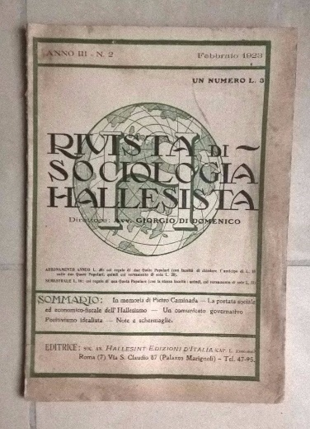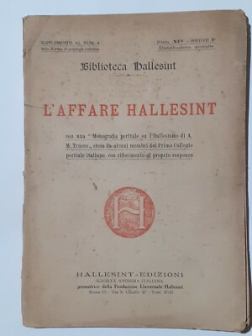
*Rivista di sociologia Hallesista. - Anno 1, n. 1 (aprile 1921)-anno 3, n. 12 (dicembre 1923). – Roma : Hallesint edizioni d’Italia, 1921-1923 (Roma : Maglione e Strini). - 3 volumi ; 26 cm. ((Mensile. - Pubblica supplementi. – Direttore: Giorgio Di Domenico. - ACNP P 00059831. - CUBI 509978. - BNI 1921-4660. - RML0031517
Direttore editoriale: Di Domenico, Giorgio
Soggetti: Sociologia – 1921-1923; Hallesismo – 1921-1923
*Biblioteca Hallesint. - Roma : Hallesint-edizioni d'Italia, [1921-1923?]. – 3 volumi ; 24 cm. ((Periodicità sconosciuta. - Descrizione basata su: Serie C, Vol. 5. - RML0031530
Supplemento a: *Rivista di sociologia Hallesista

La *verità economica / [organo dell'Unione Hallesista italiana]. - Anno 1, n. 1 (15 gennaio 1946)-anno 9, n. 12 (1954). - Roma : tip. Tomassetti, 1946-1954. – 9 volumi : ill. ; 38 cm. ((Periodicità sconosciuta. - TO00208838
La *bussola : settimanale di pubblicità, informazioni e notizie. - Anno 1, n. 1 (novembre 1959)-anno 4, n. 3 (novembre 1964). - Sanremo : [s. n.], 1959-1964. – 4 volumi. ((Sospeso dall'anno 3, n. 19 (giugno 1961) all'all’anno 4, n. 1 (novembre 1964). - Il complemento del titolo varia. - CFI0398112
Autore: Unione hallesista italiana
Soggetto: Circolazione monetaria – Teorie – 1946-1964; Economia - Teorie – 1946-1964; Hallesismo – 1946-1964
Classe: D330.15

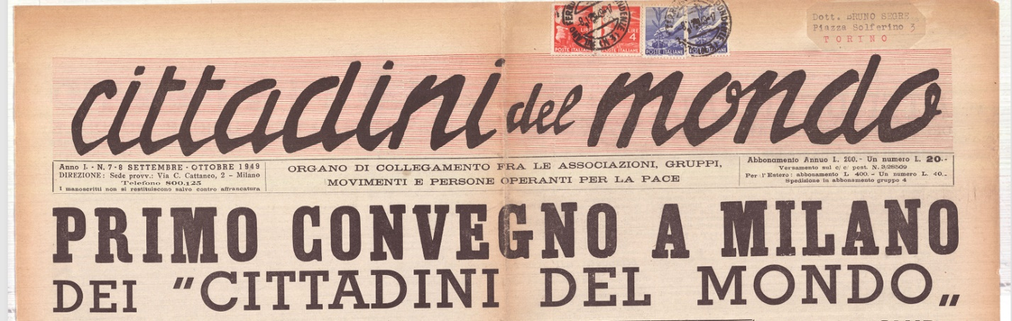*Cittadini del mondo : organo di collegamento fra le associazioni, gruppi, movimenti e persone operanti per la pace. - Anno 1, n. 1 (marzo 1949)-anno 3 (1951). - Milano : Tip. Rozza di Corbella, 1949-1951. – 3 volumi ; folio. ((Mensile. - CUBI 156389. - BNI 1949-6962. – CFI0350159
*Bollettino dei Cittadini del mondo : esce mensilmente a cura del centro organizzativo per l'Italia, Torino. - Anno 1, n. 1 (15 giugno 1950)- . - Torino : Tip. Impronta, 1950. – 1 volume. - CUBI 85395. - BNI 1951-4051. - CUB0703692
Soggetto: Pacifismo – 1949-1951

*Economia nuova : periodico semestrale di economia per un mondo nuovo. - Anno 1, n. 1 (settembre 1962)-anno 7 (1970). - Milano : [s. n.], 1962-1970. – 7 volumi. ((Non pubblicato nel 1967 e nel 1969. - CFI0392542
Soggetto: Economia - Teorie – 1962-1970

Informazioni storico-bibliografiche
Il 29 giugno del 1924 un grande quotidiano romano - La Tribuna - pubblicava un violento articolo diffamatorio contro il Movimento Hallesista. L'accusa rivolta al Fondatore era di truffa continuata. La letteratura hallesista veniva definita involuta, difficile, irretita, di svariata e sconnessa cultura economica, ed era presentata come il raggiro idoneo a sorprendere l'altrui buona fede per trarne un ingiusto profitto. I truffatori sarebbero stati gli azionisti e gli aderenti! La campagna, di cui tutti compresero l'ispirazione, trovò subito una vasta eco in tutta la stampa italiana. A nulla valse la reazione di tutti gli hallesisti che insorsero con violenza contro il giornale diffamatore e che, unanimi, intensificarono la loro attività. Non riuscendo la campagna giornalistica a fiaccare il Movimento né riuscendosi a trovare neanche un prestanome che si dichiarasse truffato o comunque danneggiato, la Questura di Roma, il 3 mano 1924, sporse denuncia all'Autorità giudiziaria la quale, con manifesta riluttanza, si decise ad intervenire, e il 13 maggio poneva sotto sequestro penale le attività della Società Hallesint, sebbene amministrata dai più forti azionisti, colpendo in tal modo gli interessi dei cosiddetti truffati in luogo e vece del preteso truffatore. Le Società Hallesint non avevano un protesto, né un debito, né una cambiale in circolazione, e tuttavia il Tribunale di Roma, caso unico negli annali giudiziari, fu costretto dalle Autorità politiche a proclamare d'ufficio il fallimento della Società Hallesint in piena attività e liquidità. In data 23 giugno del 1924, l'Unione Hallesint, per quanto non avesse attività finanziaria, fu sciolta, e le pubblicazioni periodiche soppresse. In: STORIA MANICOMIALE DEL TRUCCO

